**Муниципальное автономное дошкольное образовательное учреждение «Тяжинский детский сад №3 «Золотой ключик»**



**Интернет-выставка образовательных организаций**

**«Российское образование: Практики и инициативы»**

**Номинация: «Образовательная организация»**

**Направление: «Безопасная среда»**

**Это все о нас**

В пгт. Тяжинском на Первомайской улице в октябре 2012 года появилось красивое новое здание – МАДОУ «Тяжинский детский сад №3 «Золотой ключик». Ему всего пять лет, но он имеет свою историю.

И началась она в 2011 году, когда по инициативе Губернатора Кемеровской области А.Г. Тулеева в целях снятия проблемы очередности детей в дошкольные учреждения пгт.Тяжинский, было принято решение и начато строительство нового здания Тяжинского детского сада №3 на 110 мест. Определили удобное место в центральной части поселка между Тяжинской средней общеобразовательной школой №1 и Тяжинским детским садом №1 «Берёзка» и закипела работа…

Настало время выбрать имя «новому жителю». Не секрет, что все дети любят сказки. Для малышей они – это часть жизни. Поэтому решили остановиться на сказочном названии «Золотой ключик». Придумали логотип – радостные мальчик и девочка держат в руках золотой ключик. Круглая форма логотипа отражает идею взаимопонимания и благополучия, указывает на благородное стремление сотрудников детского сада к бесконфликтному решению любых проблем. Двойной круг с изображением мальчика и девочки в центре воплощает единство всех участников педагогического процесса: детей, педагогов, родителей. Лучи, расходящиеся от золотого ключика, символизируют лучи тепла, света и надежды, которыми каждый сотрудник щедро делится со своими воспитанниками.

Не случайно основные цвета в эмблеме детского сада:

- желтый цвет - солнечный свет и тепло, которые несут в себе души педагогов. Его красота и сила, направленная на созидание, питает душу и тело каждого ребенка и превращает в энергию его роста, развития и совершенства;

- голубой цвет - символизирует разумность действий, чистоту, нежность и постоянство чувств педагогов по отношению к воспитанникам;

- зеленый цвет - цвет жизни, свежести и радости, говорит о том, что родители могут быть спокойны: атмосфера любви, мира окружает ребенка каждый день;

- оранжевый цвет в центре эмблемы символизирует благополучие, жизнерадостность, праздник и веселье. Он отражает благородное стремление всех сотрудников детского сада к достижению цели по сохранению и укреплению здоровья жителей «Золотого ключика».

Прошло 5 лет с того дня, как наше образовательное учреждение впервые распахнуло свои двери для маленьких воспитанников. Много это или мало? Для истории – это мгновение, а для дошкольного учреждения – это годы большой наполненной жизни, это ежедневный кропотливый труд и забота, это моменты переживания радости и гордости за своих педагогов и воспитанников. За время это времени наш сад вырос, окреп, уже накопил опыт, создал традиции, приобрел много друзей.

Руководит детским садом опытный педагог, хороший организатор, энергичный, отзывчивый человек, Ольга Анатольевна Караульнова. Заместитель заведующего по АХР, Тихонова Наталья Викторовна, руководит работами по хозяйственному обслуживанию детского сада, по благоустройству и озеленению территории, следит за выполнением противопожарных мероприятий и других условий безопасности детей и взрослых. Старший воспитатель, Петрова Инна Васильевна, занимается методической работой и организует воспитательно-образовательный процесс в детском саду.

Воспитанием и обучением детей заняты квалифицированные, с большим опытом работы, прекрасно владеющие знаниями педагогики, психологии детей дошкольного возраста, методически подкованные, творчески работающие педагоги. Педагогический коллектив относительно молодой – воспитатели от 27 до 46 лет, средний возраст педагогов составляет 39 лет.

Наши воспитанники талантливые, добиваются успехов в творчестве и спорте, участвуют и побеждают в различных конкурсах муниципального и всероссийского уровня (дистанционные конкурсы и фестивали).

За активное участие и победы в областных, муниципальных конкурсах среди педагогов и воспитанников мы получили мобильный автогородок.

Первые шаги самые трудные. Впереди у коллектива детского сада много замыслов, идей, планов. Самое главное, что получилось у нашего МАДОУ – это создание единой команды администрации, педагогов и родителей, которая в сотрудничестве готова преодолевать все препятствия, возникающие на пути развития!

***Мы этот ключик золотой***

***Не даром взяли в руки:***

***Откроем детям мир большой***

***Без грусти и без скуки.***

***В дом детства вместе мы войдем***

***Под громкий гомон сердца***

***В мир знаний, счастья и игры***

***Наш ключ откроет дверцу.***

Наш детский сад работает по образовательной программе муниципального автономного дошкольного образовательного учреждения «Тяжинский детский сад №3 «Золотой ключик» на 2015-2019 г.г. Программа составлена с учётом ФГОС ДО на основе примерной основной образовательной программы дошкольного образования, одобренной решением федерального учебно-методического объединения по общему образованию (протокол от 20.05.2015 г №2-15), примерной общеобразовательной программы дошкольного образования «От рождения до школы» под ред. Н.Е. Вераксы, Т.С. Комаровой, М.А. Васильевой и авторских парциальных программ. Имеется медицинский блок, кабинет для обучения детей ПДД (автогородок), музыкально-спортивный зал, спортивная площадка (на улице), детские площадки. В детском саду функционируют 6 групп, которые посещают 153 воспитанников. В учреждении работают 16 педагогов, из них 10 педагогов имеют высшее образование, 5 - специальное педагогическое образование; 10 педагогов имеют первую квалификационную категорию, 5 педагогов – высшую квалификационную категорию.

**Комплексная безопасность**

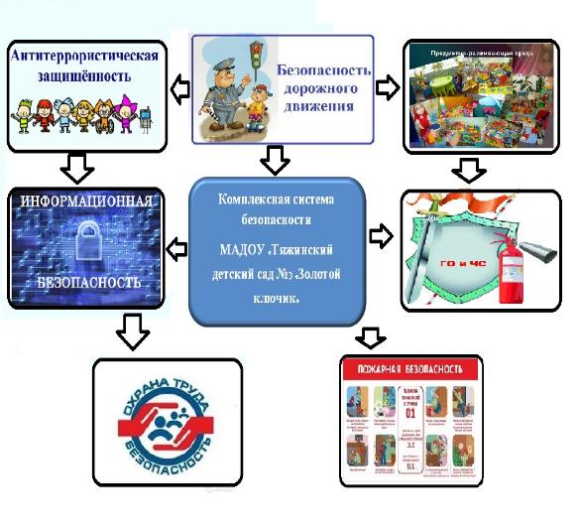

**Предметно-развивающая среда**

Организация доступной предметно-развивающей среду в учреждении уделено большое внимание. Свободный доступ ребенка к играм, игрушкам, материалам, пособиям, обеспечивает все виды детской деятельности.

**В наличии имеется:**

«Центр игры»; «Больница»; «Парикмахерская»; «ДОМ»; «Автопарк»; «Центр конструктивной деятельности»; «Цент познания»; «Сенсорное развитие»; «Речевое развитие»; «Цент дежурства»; «Центр уединения»; «Центр экспериментирования»; «Центр творчества»; «Цент театра»; «Центр двигательной активности»; «Центр безопасности».

**Возможность общения   
и совместной деятельности детей и взрослых:**

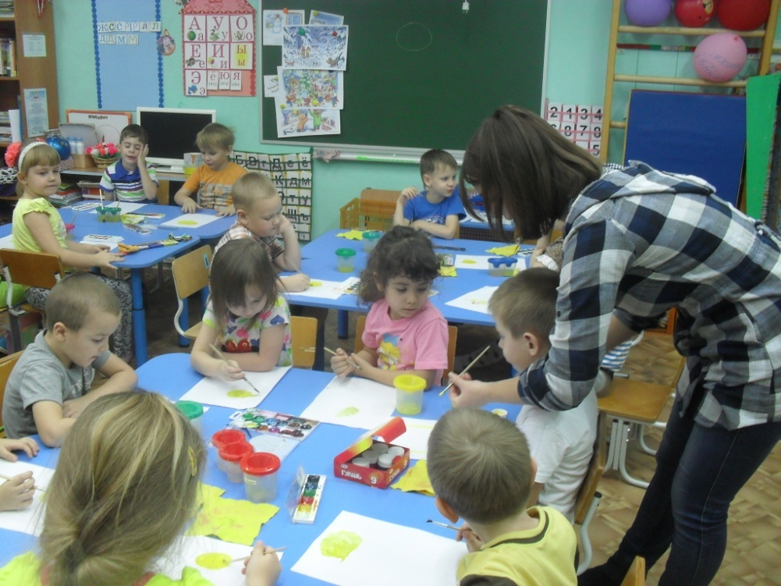

**Возможность для уединения:**

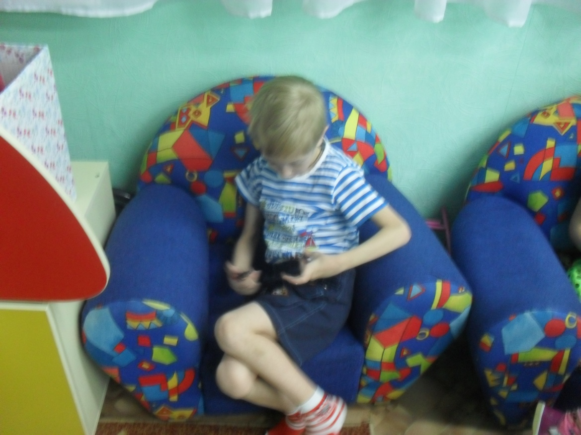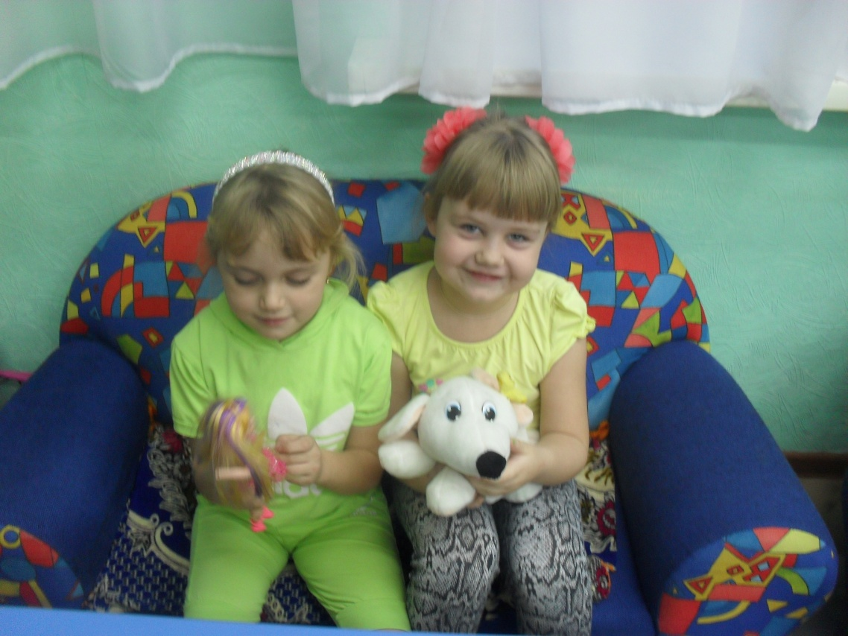

**Информационная безопасность**

Интернет и дети

(Памятка для родителей).

При первом знакомстве ребенка с интернетом закладывается фундамент для его дальнейшего формирования в сфере информационных технологий, и все эти знакомства происходят в первую очередь в семье. Ребенок до 7 лет не всегда понимает информацию, которая идет из сети интернета и взрослым необходимо помочь ему в поиске подходящего материала, будь то игра или фильм, потому что дети не видят разницы между игрой на компьютере, рисованием или просмотром фильмов.

Воспитанники дошкольных учреждений с раннего возраста привыкают к установленным порядкам и для родителей это идеальный способ развития у своих детей безопасного использования интернета, путем введения определенных Правил. 

**Правила:**

- Компьютер, на котором занимается ребенок, должен находиться в таком месте, чтобы он постоянно был в поле зрения взрослого;

- Доступ в сеть для дошкольников необходимо ограничить до списка выбранных заранее сайтов;

- Используйте средства блокировки нежелательных сайтов (функция «Родительский контроль» имеется во всех антивирусных программах);

- Научите вашего ребенка не выдавать в интернете информацию о себе и своей семье;

- Создайте для ребенка персональную рабочую среду, в которой выбор сайтов ограничен (на детских сайтах не должно быть рекламы, информации сексуального и экстремисткого характера, высказываний о наркотиках, алкоголе, табаке, сайт не должен обучать азартным играм и содержать ссылки на другие сайты с негативным содержанием);

- Проверьте игровые сайты, прежде чем предложить их детям;

- Приучите вашего ребенка рассказывать Вам обо всем, угрозах, тревогах, связанных с интернетом.

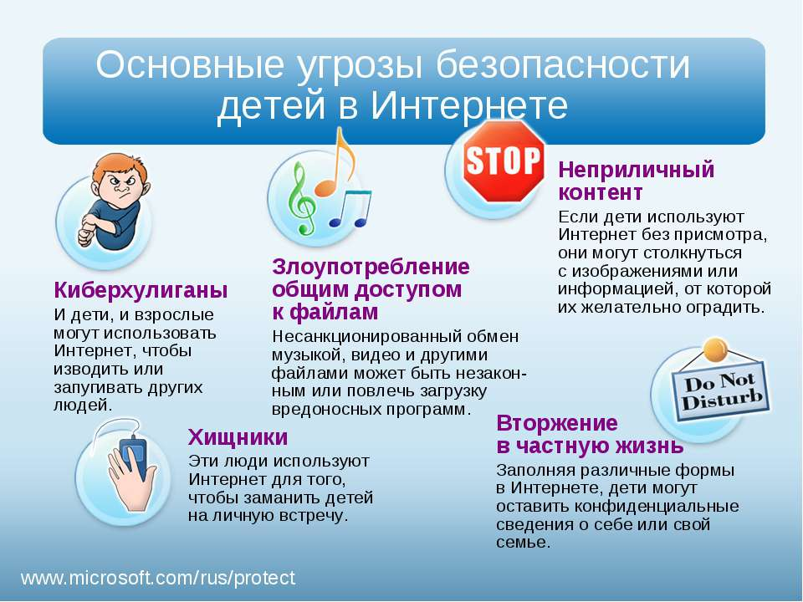

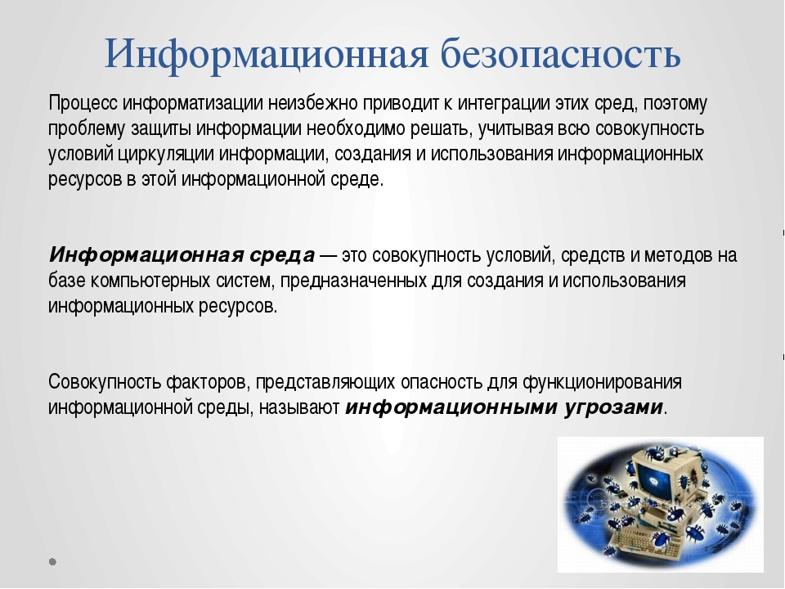

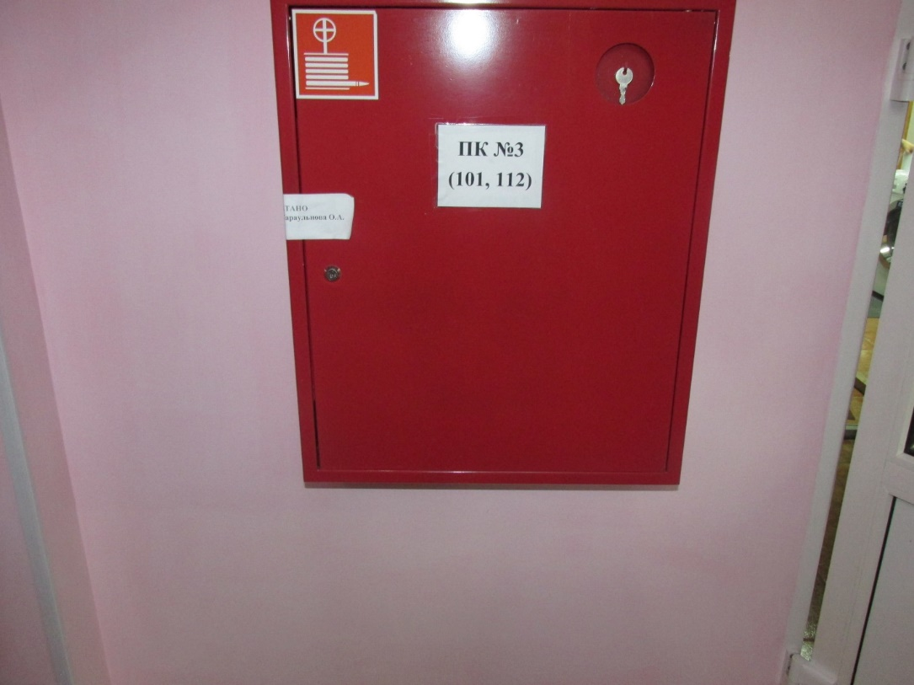**Пожарная безопасность**

Соблюдение пожарной безопасности в дошкольном учреждении — это залог спокойствия для родителей воспитанников, педагогов и обучающихся ДОУ.

В нашем учреждении регулярно проводится работа по соблюдению норм и правил противопожарной безопасности всех участников образовательного процесса посредством различных мероприятий с воспитанниками, воспитателями, обслуживающим персоналом.

**Инструктажи по пожарной безопасности:**

*Вводный при приеме на работу;

*Первичный на рабочем месте;

*Повторный через 6 месяцев;

*Внеплановый при возникновении нештатных ситуаций, ЧС;

*Целевой, целенаправленный инструктаж перед тем или иным мероприятием (например, Новогодние мероприятия);

- Проведение проверок знаний по ПБ и пожарно-технический минимум со сдачей экзаменов;

- Практические занятия по отработке планов эвакуации и порядке действий при возможной чрезвычайной ситуации;

- Практические занятия по использованию первичных средств пожаротушения;

- Проведение учебных тренировок по эвакуации воспитанников и персонала из здания детского сада;

- Беседы с родителями на родительских собраниях, памятки для родителей о мерах предупреждения пожаров в быту, на природе, правила поведения в лесу, использование пиротехнических изделий;

- Создание добровольной пожарной дружины в ДОУ, отработка порядка действий при возникновении пожара;

- При входе в каждую группу имеются планы эвакуации (6 штук);

-Разработаны инструкции для каждой категории работников по ПБ и действиям в случае возникновении пожара;

- Распространение огня в учреждении затруднено из-за большого количества отдельных помещений оборудованных противопожарными дверями.

В здании детского сада установлено 120 пожарных дымовых датчиков-извещателей «Данте» ИП 212, установлено 25 световых табло «ВЫХОД» Молния НБО 2x1 12В-01.Здание 2 степени огнестойкости, из здания 4 основных и 8 эвакуационных (запасных)выходов. В здании размещено 45 огнетушителей.

На этажах в правом и левом крыле здания и на чердаке имеется пожарные краны с присоединенными пожарными рукавами, имеется кнопка включения задвижки на водоводе.

**Проводится плановая работа с воспитанниками по формированию знаний противопожарной безопасности:**

*сюжетно-ролевые игры по теме;

*чтение литературы соответствующей тематике;

*знакомство с иллюстрациями;

*цикл практических занятий (на природе, в быту);

*просмотр фильмов;

*постановка сказок, спектаклей на тему пожарной безопасности.

Проведение всех перечисленных мероприятий позволит снизить риск возникновения возможных пожарных ситуаций, повысить ответственность работников МАДОУ и родителей воспитанников, создать безопасные условия для пребывания детей в детском саду.

**Документы МАДОУ:**

* Паспорт объекта;

* Пожарная декларация регистрационный №322348002575;

* Приказ об установлении противопожарного режима в образовательном учреждении №6 от 01.09.2016г.;

* Приказ о назначении ответственного за средства пожаротушении № 7 от 01.09.2016г.;

* Приказ об утверждении добровольной пожарной дружины № от 01.09.2016г.;

* Приказ о назначении ответственных лиц за пожарную безопасность № от 01.09.2016г.;

* Приказ о проведении обучения по Программе пожарно-технического минимума;

* Программа обучения пожарно-технического минимума для воспитателей и прочего обслуживающего персонала МАДОУ «Тяжинский детский сад №3 «Золотой ключик» на 2015-2017гг.;

* Договор на обслуживание и проверку технического состояния средств пожарной сигнализации;

* Приказ о мерах по усилению бдительности противопожарной и антитеррористической безопасности учреждения;

* Журнал отработки плана эвакуации на случай возникновения пожара;

* Журнал проверки работоспособности пожарных насосов, кранов;

* Журнал регистрации работ по очистке вентиляционных камер, циклонов, фильтров и воздуховодов от горючих отложений(пыли);

* Журнал учета проведения тренировок по эвакуации детей и персонала на случай пожара;

* Журнал учета проведения занятий по пожарной безопасности;

* Журнал регистрации работ по техническому обслуживанию и ремонту АПС;

* Журнал учета первичных средств пожаротушения;

* Журнал выдачи инструкций по ПБ;

* Протокол проверки знаний по пожарной безопасности и пожарно-техническому минимуму.

**Нормативно - правовая база:**

- Федеральный Закон от 22.07.2008 года №123-ФЗ «Технический регламент о требованиях пожарной безопасности» (редакция 03.07.2016г.);

- Правила противопожарного режима в Российской федерации утвержденные Постановлением Правительства РФ от 25.04.2012 г. №390 «О противопожарном режиме»;

- Федеральный Закон от 10.07.2012 года №117-ФЗ «О внесении изменений в Федеральный Закон №123-ФЗ «Технический регламент о требованиях пожарной безопасности»;

- Федеральный Закон от 26.12.2008 года №294-ФЗ «О защите прав юридических лиц индивидуальных предпринимателей при осуществлении государственного контроля(надзора) и муниципального контроля»;

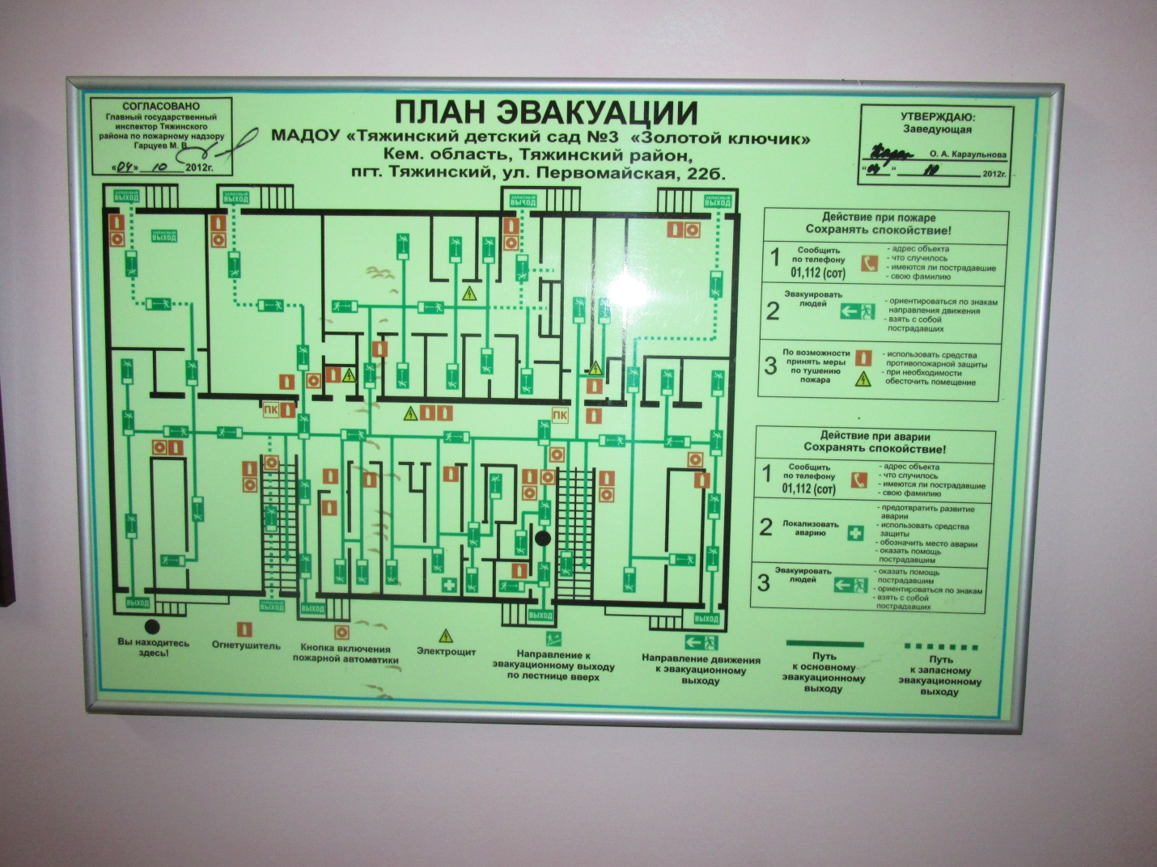

**Охрана труда в МАДОУ**

Охране труда - это ряд мероприятий по сохранению жизни и здоровья работников в процессе трудовой деятельности и воспитанников в процессе образовательной деятельности. Эта работа включает в себя:

* Нормативно-правовую деятельность;
* Социально-экономическую деятельность;
* Организационно-технические мероприятия;
* Санитарно-гигиенические требования;
* Лечебно-профилактические мероприятия.

**Все работники учреждения проходят инструктаж по охране труда:**

- Вводный при приеме на работу;

- Первичный на рабочем месте;

- Повторный через 6 месяцев;

- Внеплановый при нарушении трудовой дисциплине, при получении соответствующих требований контролирующих органов и т.д.;

- Целевой (например, при проведении субботников);

- Обязательное обучение сотрудников с проверкой знаний требований ОТ в соответствии с графиком.

В целях контроля по соблюдению требований законодательства по ОТ в учреждении действует система административно-общественного контроля, приказом руководителя создана комиссия по ОТ в которую входит председатель первичной профсоюзной организации.

- Имеется стенд по ОТ, регулярно обновляется информация;

- Разработаны инструкции по ОТ для всех категорий работников.

**Нормативно-правовая база:**

* Положение о службе ОТ (приказ о введении в действие);

* Положение о комиссии по ОТ (приказ о введении в действие, приказ о создании комиссии);

* Положение об организации работы по ОТ в образовательном учреждении (приказ о введении в действие);

* Положение о контроле (приказ о введении в действие);

* Трудовой Кодекс РФ от 30.06.2006года раздел охрана труда;

* Коллективный договор;

* Правила внутреннего трудового распорядка;

* Приказ руководителя о назначении ответственного за ОТ в ДОУ;

* Приказ об утверждении состава комиссии;

* Приказ об утверждении списка профессий требующий выдачи СИЗ;

* Приказ о проведении специальной оценки условий труда;

* Программа вводного инструктажа.

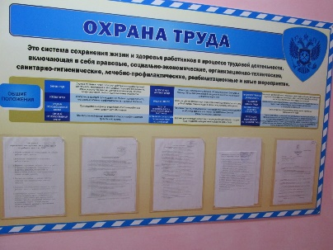

**Антитеррористическая**

**защищенность**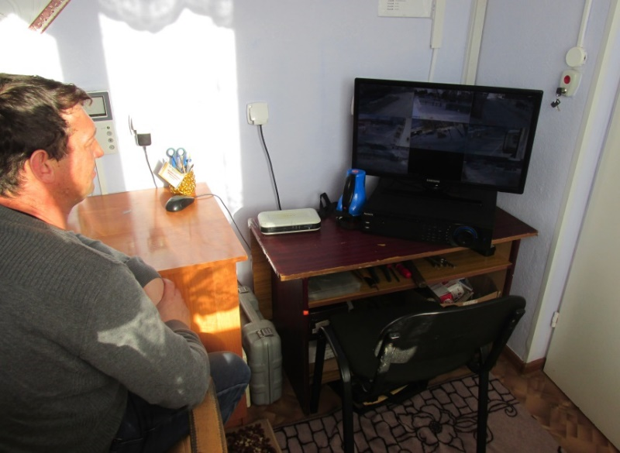

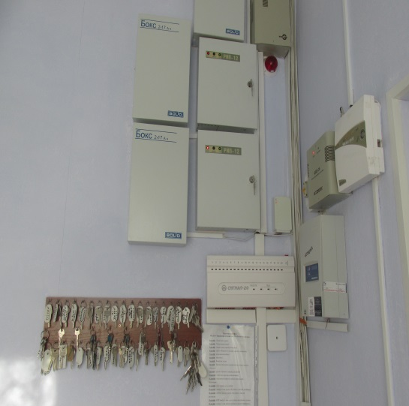

Организация работы по антитеррористической защищенности МАДОУ - это комплекс мероприятий, направленных на укрепление учреждения, профилактическая работа по усилению бдительности работников, формирование правил поведения при возникновении террористической угрозы.

Работа включает в себя:

*Непрерывный контроль;

*Проведение учебных тренировок с участниками образовательного процесса;

*Работа с родителями (памятки), организация дежурства родителей во время проведения мероприятий;

*Круглосуточная охрана.

МАДОУ «Тяжинский детский сад №3 «Золотой ключик» отнесено к третьей категории места массового пребывания людей по решению межведомственной комиссии по обследованию и категорированию мест массового пребывания людей в Тяжинском муниципальном районе. Постановлением главы администрации Тяжинского муниципального района № 69-п от 28.04.2016г.

Учреждение расположено в двух этажном здании, крыша металлическая. Центральный вход расположен с восточной стороны здания, от ул. Первомайская. Четыре двери пластиковые с тамбуром. Один вход центральный через пульт охраны. Запираются при помощи врезанных замков и внутреннего шпингалета. Запасные выходы расположены с северной стороны от Тяжинской школы №1 в количестве 6, западной в количестве 1 и восточной в количестве 1, двери пластиковые, оборудованные внутренними замками и шпингалетами. Ключи от всех дверей находятся в группах и у охранника в дневное время и сторожа в ночное время.

Режим физической охраны осуществляется круглосуточно, с 08.00 до 20.00 - охранником, с 20.00 до 08.00 - дежурным сторожем.

По периметру объекта установлены 9 видеокамер, которые выведены на монитор рабочего места дежурного (сторожа). Пропускной режим на территорию учреждения осуществляется со восточной и западной стороны через калитки, оборудованные электронными замками. Имеется автономная система оповещения АПС, телефонная связь и тревожная кнопка вызова полиции.

В ночное время освещение вокруг здания выполнено энергосберегающими лампами, установленными на металлических опорах по периметру территории в количестве 23 штук, на здании с северной и южной стороны имеется по два светильника типа «Кобра».

**Нормативная база:**

*Федеральный Закон от 28.12.2010года №390-ФЗ «О безопасности»;

*Федеральный Закон от 06.03.2006года №35-ФЗ «О противодействии терроризму»;

*Алгоритм действий сотрудников МАДОУ при возникновении террористических угроз, чрезвычайных ситуациях, и при несчастном случае с воспитанниками, персоналом;

*План действий МАДОУ при установлении повышенного (синего), высокого(желтого), и критического (красного) уровней террористической опасности.

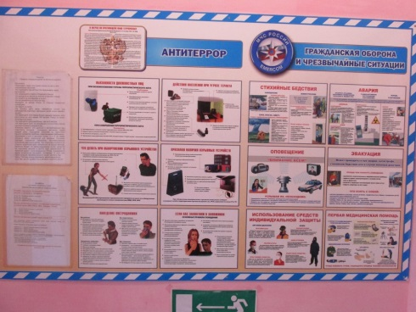

**Дорожная безопасность**

С каждым годом увеличивается количество транс­порта. Днем и ночью по дорогам непрерывным потоком движутся автомобили, автобусы, троллейбусы, трамваи, маршрутные такси.

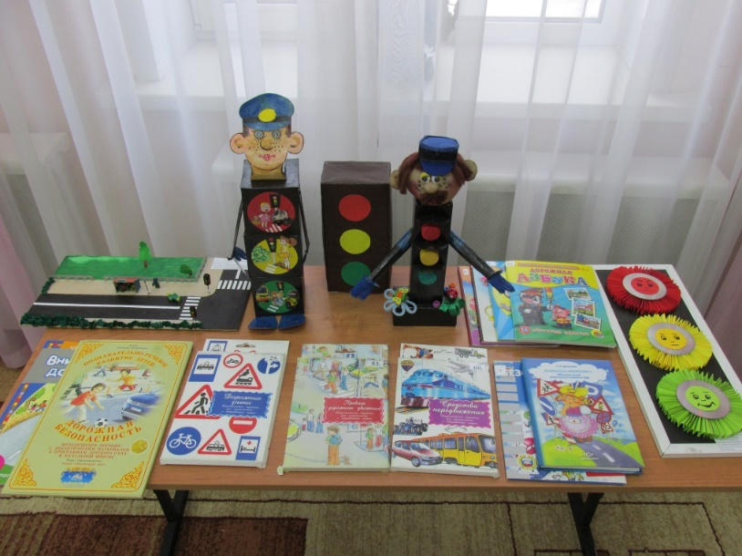Дети должны, выходя из дома на улицу, прислушиваться и присматриваться, нет ли поблизости транспорта. Опасность может подстерегать и на улице, и во дво­ре многоэтажного дома, куда въезжают и выезжают автомобили, поэтому надо быть очень внима­тельным и наблюдательным, научиться видеть все происходящее вокруг. Надо не только смотреть на проезжающие мимо машины, но и знать, что за ними может быть другой транспорт; автобусы, троллейбусы, трамваи,

В нашем учреждении безопасности дорожного движения уделяют особое внимание.

Опасные места на улицах и доро­гах, где не сразу можно увидеть движущиеся машины. Дети часто ошибаются, выбирая место для перехода дороги и мы взрослые, педагоги, родителя обязаны научить ребенка безопасному маршруту то детского сада, школы.

Дети- это самые уязвимые участники дорожного движения, и наша задача привить навыки поведения на дороге.

В учреждении имеется специальное оборудование мобильный автогородок, которое делает занятия ПДД не только полезными, но и максимально интересными, позволяет организовывать обучающие игры и прорабатывать различные дорожные ситуации на практике. С помощью уменьшенных копий дорожных знаков, объемных макетов и моделей делать это гораздо интересней и удобней.

Дорожная сеть мобильного автогородка имитирует самый опасный элемент городской дороги – четырехсторонний перекресток, который оборудован переносным светофорным оборудованием с электропитанием от аккумуляторных батарей и дорожными знаками. Управление светофорами перекрестка осуществляется при помощи простого в эксплуатации беспроводного пульта. Кроме этого, в комплект входят специальные жилеты для детей и много наглядного оборудования.

Основное достоинство мобильного автогородка – возможность эксплуатации практически на любой ровной поверхности (при наличии достаточной площади): это может быть спортивный зал или асфальтированная площадка. При этом развертывание, установка и подключение оборудования занимает считанные минуты и совсем не требует специальных навыков.

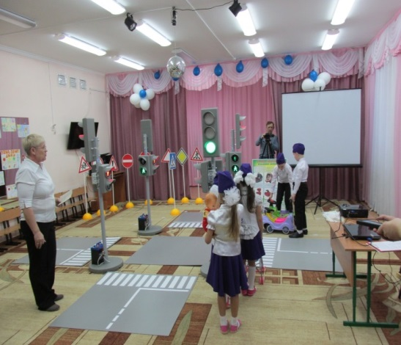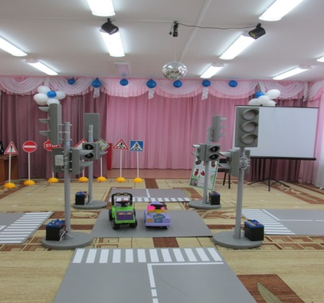

В учреждении совместно с работниками ГИБДД проводятся мероприятия, акции, беседы по формированию основ безопасного поведения на дорогах.

* Акция «Безопасный маршрут»;
* Акция «Шагающий автобус»;
* Акция «Внимание дети»;
* Акция «Внимание велосипедист»;
* Акция «Внимание пешеход»;
* Беседа «Мой безопасный путь домой»;
* Конкурс рисунков по ПДД;

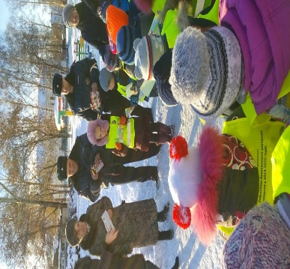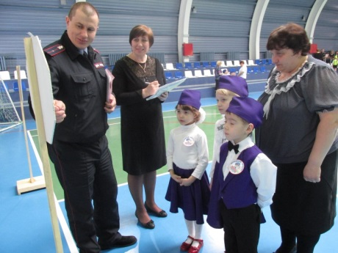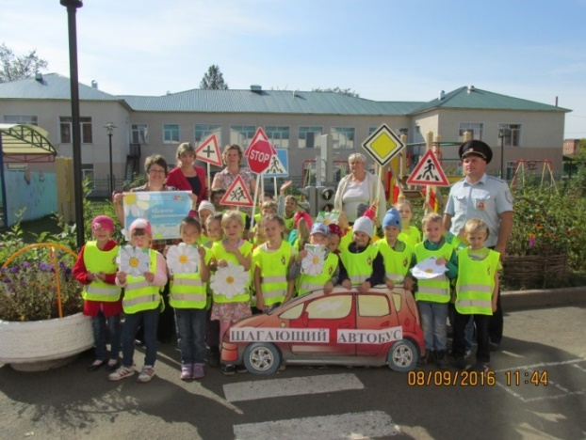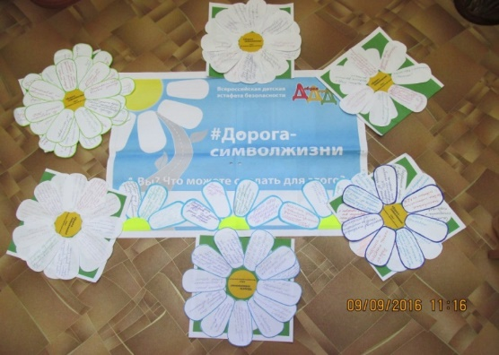

**ГО и ЧС**

Организация мероприятий по гражданской обороне, предупреждению и ликвидации чрезвычайных ситуаций в муниципальном автономном дошкольном образовательном учреждении «Тяжинский детский сад №3 «Золотой ключик» разработаны в соответствии с требованиями федеральных законов, указов Президента Российской Федерации, постановлений Правительства Российской Федерации, Постановление Коллегии Администрации Кемеровской области, Постановления Главы Тяжинского муниципального района Кемеровской области, иных нормативных актов в области гражданской обороны и защиты от чрезвычайных ситуаций природного и техногенного характера мирного и военного времени.

**Документы учреждения:**

- Папка №1 – законодательные и нормативные документы по гражданской обороне и защиты от чрезвычайных ситуаций.

- Папка № 2 – документы по действиям в чрезвычайных ситуациях.

- Папка № 3 – документы по действиям при проведении мероприятий гражданской обороны.

- Папка № 4 – документы подготовки по гражданской обороне, защиты от чрезвычайных ситуаций.

- Инструкция по действиям сотрудников при возникновении чрезвычайных ситуаций природного и техногенного характера.

- План эвакуации из здания при чрезвычайной ситуации.

- Инструкция по действиям должностных лиц при угрозе или совершении террористического акта.

- Список телефонов административных органов и дежурных служб Тяжинского района единой государственной системы предупреждения и ликвидации ЧС.

- Приказ «О назначении работника, уполномоченного на решение задач в области гражданской обороны, защиты населения и территорий от чрезвычайных ситуаций».

- Должностная инструкция работника, уполномоченного на решение задач в области гражданской обороны, защиты населения и территорий от чрезвычайных ситуаций.

- Функциональные обязанности руководителя учреждения по руководству гражданской обороной.

- Разработанная инструкция по организации мероприятий гражданской обороны, предупреждения и ликвидации чрезвычайных ситуаций с количеством сотрудников менее 50 человек**.**

